**Обращаем внимание жителей Шушенского района**, что не все отходы относятся к ТКО и имеют право быть складированными в мусорные контейнеры. *Твердые коммунальные отходы* – это изделия из стекла, бумаги, дерева, пластика и металла бытового назначения, а также пищевые отходы – овощные очистки, скорлупа, шелуха, остатки приготовленных блюд.   
Только этот мусор можно складывать в контейнеры, предварительно упаковав в мешки.  
  
Кроме того, к твердым коммунальным отходам также относятся образующиеся в жилых помещениях крупногабаритные отходы (мебель, бытовая техника, отходы от текущего ремонта и др.), но размер этих отходов не позволяет складировать их в контейнеры: размещать их нужно рядом с местами накопления отходов...  
  
Строительный мусор, отходы садоводства, огородничества и животновод­ства, ртутные лампы, неисправные механизмы и приспособления не относятся к ТКО и не входят в зону ответственности регионального оператора. Домовладельцы обязаны организовывать вывоз такого мусора самостоятельно. Это можно сделать, заключив дополнительный договор с регоператором или другой  специализированной компанией. Само собой, за дополнительную плату.

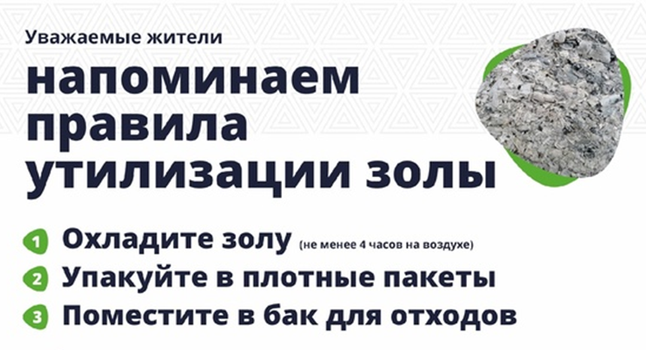  
  
**Зола и угольный шлак тоже не ТКО**. Они относятся к особо опасным отходам, и, что важно, утилизировать их можно только охлажденными.  
  
В противном случае недалеко до беды – ведь в частном секторе много деревянных построек, а огонь в контейнере очень быстро может перерасти в пожар. К тому же тлеющие среди мусора зола и шлак могут привести к возгоранию мусоровоза на маршруте. Такое, к сожалению, уже не раз случалось.